Tato faktura může být zahrnuta do náhradního plnění dle zákona č.435/2()04Sb. o zaměstnanosti.
Adresa doručení
Střední škola stravování a služeb Karlovy vary příspěvková organizace Ondřejská 1122/56
CZ-360 01 KARLOVY VARY
Filipa s.r.o.
Lázeňská 184
507 81 Lázně Bělohrad
IČO 252 82 875 DIČ cz25282875
Registrace KS Hradec Králové, odd. C vložka 12773
1000533805/3500 ING BANK CZK
PH kód % sazba | 1 | 21 |  |  |  | Celkem k úhradě včetně  CZK | DPH  15 040,3
elková cena bez DPH opravné  PH celkem |  | 12 430,00  2 610,30 |  |  |  | Celkem k úhradě včetně  CZK | DPH  15 040,3
IBAN: CZ38 3500 0000 0010 0053 3805 BIC: INGBCZPP
Tel. • 800 100 914 |  |  |  | Fax • 800 100 915 | Adresa korespondence  Střední škola stravovaní a služeb Karlovy Vary příspěvková organizace Ondřejská 1122/56  CZ-360 01 KARLOVY VARY  80502992
ÁKAZN. Č. 80502992 IČO 00520055
DIČ
íslo faktury - daňového dokladu 2367013839 STRANA 1
atum Datum
ystavení 31/08/2018 splatnosti 14/09/2018

  Střední škola stravování a služeb
  Karlovy Vary
  Ondře•ská 1122/56 cz-3d) 01 KARLOVY VARY
produ tu |  | Objednané množství | Popis výrobku |  |  |  | Jednotková cena bez DPH | DPH | Celk. cena bez DPH
Dodávka 10180265  Objedn. č. 184782  4.978.505  3.821.586  7.660.781  1.484.612 388.351  9.127.292 1 1.090.857  7.430.068  Plnění nevyřízené  Objedn. č. 184782  10.077.753 |  | 9 Datum u  1  2  50  1  50  18  3  10  5  obj. 1018054  1  35    -0 7 -   | kutečnění plnění: 21/08/2018 dne pí. Petříčková Vaše značka  WLT8 LYRECO BUD ZVÝRAZŇOVAČ PLOCHÉ TĚLO  CENTROPEN ERGO ZVÝRAZŇOVAČ 8722/1 ŽLUT  AMBI PUR JAPAN TATAIMI NÁPLŇ EL.OSV. 20ML  LYRECO POGUM KLIK KUL.PERO ČERVN  TORK 420501 PREMIUM SI TEK. MÝDLO JEM IL  Promoční cena  BX12 VELLEDA 1701 ČERNÝ+PK3 KAPES.POPIS  HELMA PLÁNOVACÍ KARTA  BX20 BM PLUS PRIMA ZZ UTĚRKY 2VRSTVÉ BÍL  43 Datum uskutečnění plnění: 29/08/2018 ne pí. Petříčková Vaše značka  TESA 55587 PROTISMYK PÁSKA 25MMX5M PRŮHL  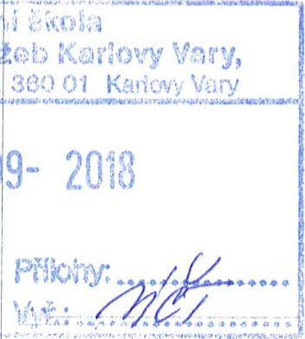 |  |  |  | 119,67  14 , 62  167  9,90  125,00  355,73  2,00  379,00  159,00 | Suma  21  21,00%  21  21,00%  Suma | 6 865,00  239,30  73 1  167  495,00  2 250,00  1 067,20  20,00  1 895  5 565,00  5 565,00
 | Dašo:
Celkem bez DPH 12 430,00  jakýchkoliv otázek kontaktujte prosím naše Oddělení služeb zákazníkům* ** Celkem DPH 2 610,30

